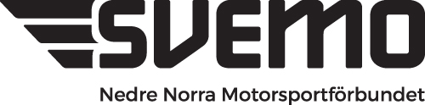
Fullmakt
Postas/ mailas oss tillhanda senast 6/2
Enligt bifogad röstlängd har Ni …………… röster på SDF-årsmötet
Klubben har utsett nedanstående ombud till SDF-årmötet den 21 februari 2026.
Antal röster
Namn …………………………………………………………………………………………………….. ……………….
E-mail ……………………………………………………………………………………………………...
Namn …………………………………………………………………………………………………….. ……………….
E-mail ……………………………………………………………………………………………………...
Namn …………………………………………………………………………………………………….. ……………….
E-mail ……………………………………………………………………………………………………...

Uppgifter insäda av …………………………………………………………………………………………………………………………………. klubb
……………………………………………………………………………………………………………………………………….. underskrift Namnförtydligande

Denna blankett skall vara oss tillhanda senast den 6 februari under adress: Nedre Norrra Motorsportförbundet co: Lisa Lind Lenninge 9440 821 91 Bollnäs eller mailas till: nnmf@svemo.se

